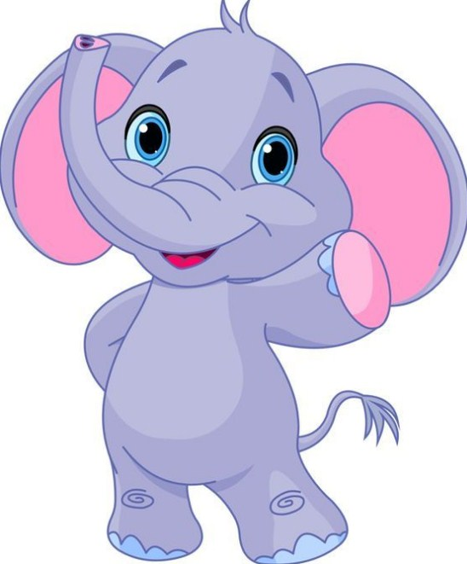
Жил-был слонёнок, и звали его Сёма. Сёма жил своей обычной жизнью. И был у слонёнка друг, о котором он никому не рассказывал. Дело в том, что другом слонёнка была… птица. И он немножечко этого стеснялся. Что скажут окружающие? Большой, неповоротливый слонёнок и резвая птица – как они могут быть друзьями? Что у них общего? Кстати, птица эта была попугай Гай.
Слонёнку нравилось общаться с попугаем. Гай был весёлый, заводной.
И вот однажды львёнок Лёва заметил, что попугай слишком часто прилетает к слонёнку и напрямую спросил его:
— Вы что, дружите?
— Ага, — прямо ответил слонёнок.
Львёнок не стал смеяться, гримасничать, показывать удивление. Он просто сказал:
— Вот бы и тебе хоть раз полетать, слонёнок, точно так же, как и твой друг.
Сёма раньше об этом не думал. Но когда львёнок об этом заговорил, слонёнку вдруг страшно захотелось подняться над землей. Но как это сделать?
Приближался день рождения слонёнка. Он позвал на свой день рождения много друзей и знакомых, и, конечно же, попугая Гая. Все приглашенные пришли с воздушными шариками. Шариков было так много, что когда слонёнок взял их в лапу, то он просто поднялся над землей! Ура! Высота была взята! Но, как же друзья узнали о том, что он хочет полетать? Это попугай рассказал всем о мечте слоненка.
Как же здорово, когда у тебя есть друзья!
Сказка закончилась, пришло время ложиться спать.
Сон – дело волшебное и требует к себе особого отношения. Кстати, слонёнок из нашей сказки после дня рождения тоже отправился спать. Маленькие слонята спят на боку, как дети. А вот взрослые слоны зачастую спят стоя. Соберутся вместе и становятся вплотную друг к другу. Наверно, такую манеру спать они переняли у мамонтов, своих далёких предков. Те в суровых условиях просто замёрзли бы, если бы легли на землю.
А теперь сон. Спокойной ночи!

